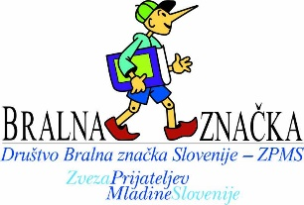
ČETRTA KNJIGA PETA KNJIGA
NASLOV: NASLOV:
_______________________ _________________________ IME IN PRIIMEK
AVTOR/ICA: AVTOR/ICA: _______________________
__________________________ __________________________ ___________________________

Pojasni, zakaj ti je/ni knjiga všeč. Napiši kratko obnovo. RAZRED: ____________

ŠOL. LETO 2018/19
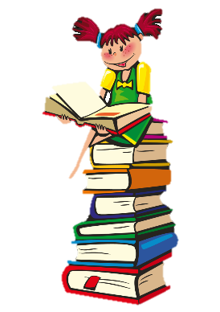

PRVA KNJIGA DRUGA KNJIGA PESEM/PESNIŠKA ZBIRKA
NASLOV: NASLOV: NASLOV:
__________________________ _____________________________ __________________________

AVTOR/ICA: AVTOR/ICA: AVTOR/ICA:
__________________________ _____________________________ __________________________
Kako bi ti spremenil/a konec knjige? Opiši glavnega junaka/junakinjo. Ilustriraj izbrano pesem.

